**Пособие для автоматизации поставленных звуков**

**«Городок звуковичков».**

Автор: учитель-логопед Смирнова Татьяна Александровна

Не секрет, что для того, чтобы закрепить поставленный звук, его надо произнести в разных позициях много-много раз. Чтобы это занятие не было скучным, логопедами-практиками придумана масса разных игр. Я же придумала пособие, позволяющее провести занятие в виде занимательного путешествия в Городок звуковичков.

Из обычного коврика сделана площадка для домиков

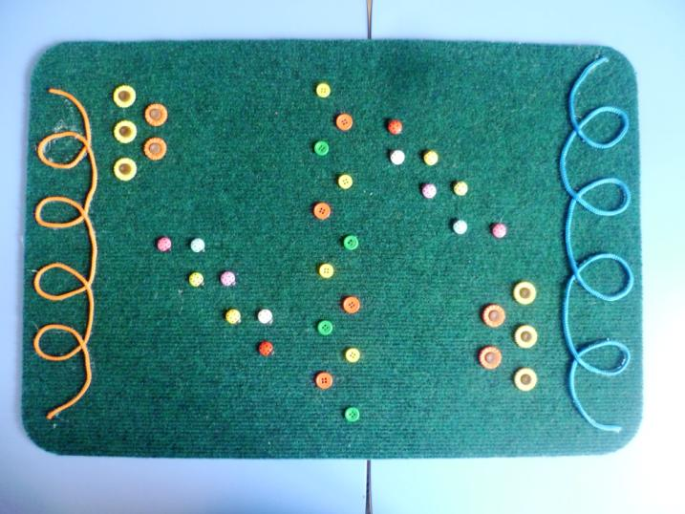

Я приклеила на нее пуговицы и шнурки, которые тоже можно использовать в качестве дидактического материала.

Также мною сделаны домики, внутри которых живут наши герои. Стоит только потянуть за крышу, чтобы познакомиться с их обитателями поближе.

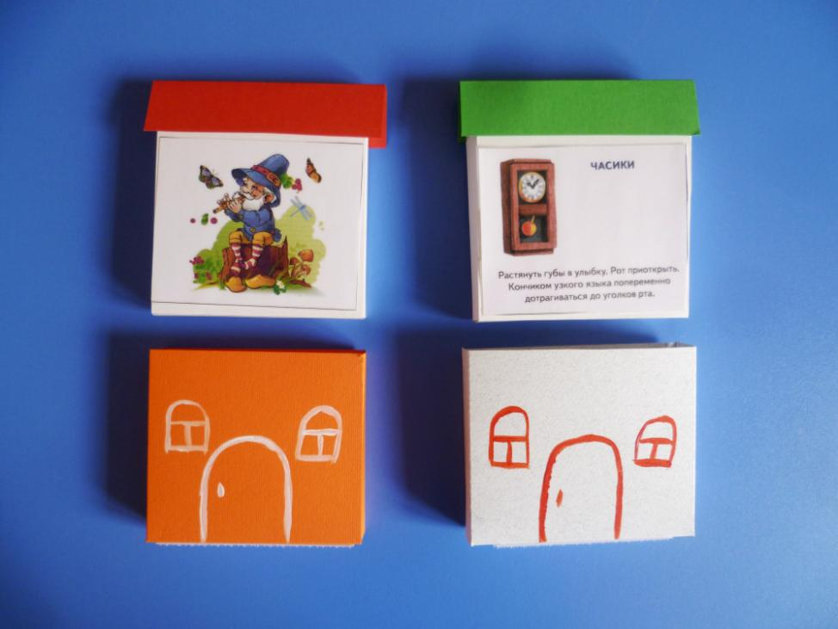

Видите, крыши разных цветов? Зеленые крыши - домики для артикуляционной гимнастики, а под красными живут гномы-звуковички.

На донышках домиков приклеена липучка, что позволяет их надежно закрепить на площадке.

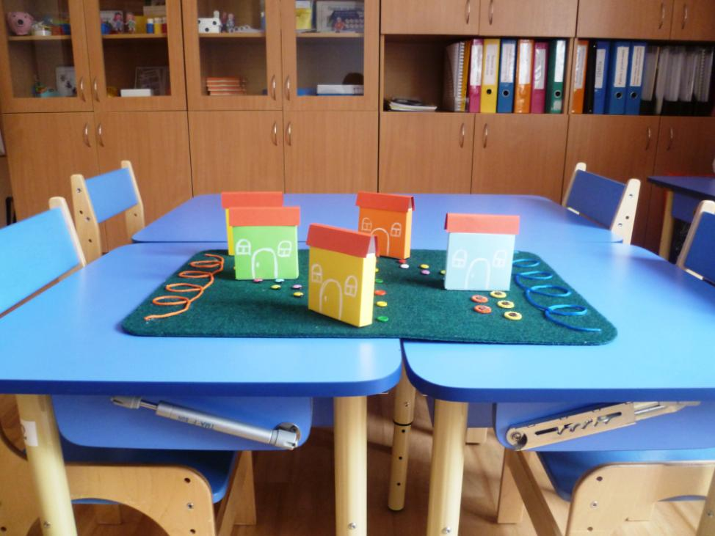

Итак, путешествие начинается.

Сначала объявляю ребенку, к какому из звуковичков мы сегодня отправимся. Можно прочитать чистоговорку, загадать загадку или просто назвать нужный звук.

Итак, заглядываем в первый домик.

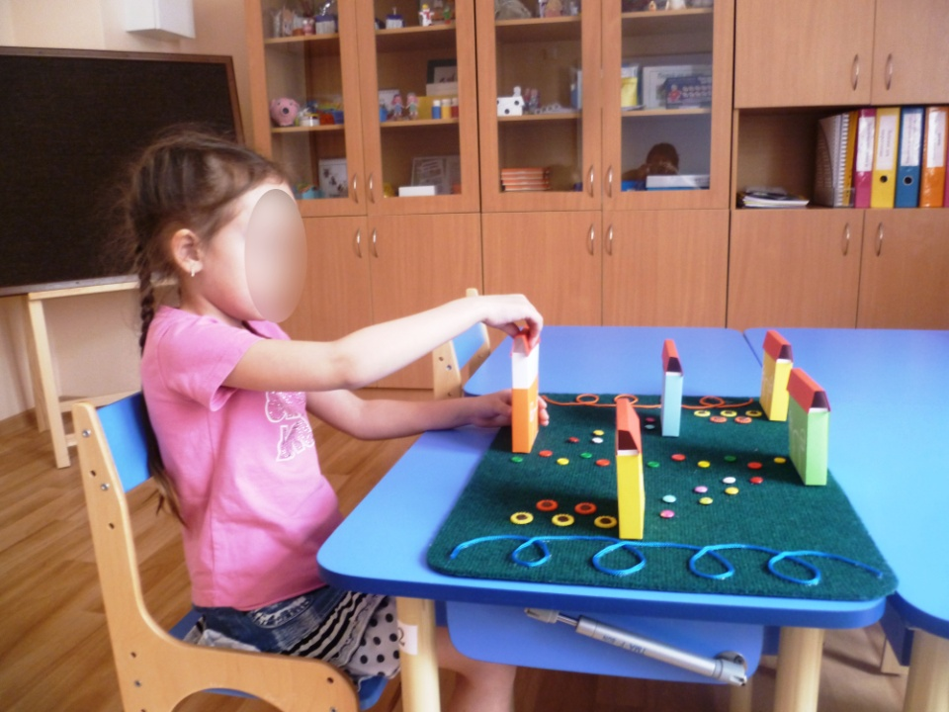

В нем живет звуковичок-силач и сейчас он делает зарядку.



Как вы догадались, на этом этапе занятия мы делаем артикуляционную гимнастику, без нее - никуда.

Отправляемся дальше.

В следующем домике живет звуковичок-музыкант.

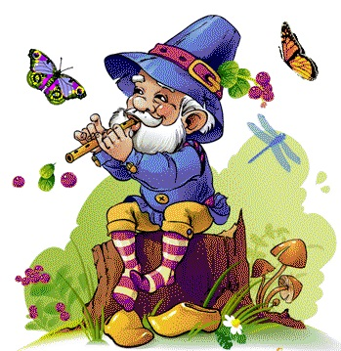

С ним мы исполняем слоговые песенки - произносим прямые и обратные слоги с разным ритмически рисунком и интонационной выразительностью.

Для этого также можно использовать изображение панели пианино, где черные клавиши задают ритмический рисунок.

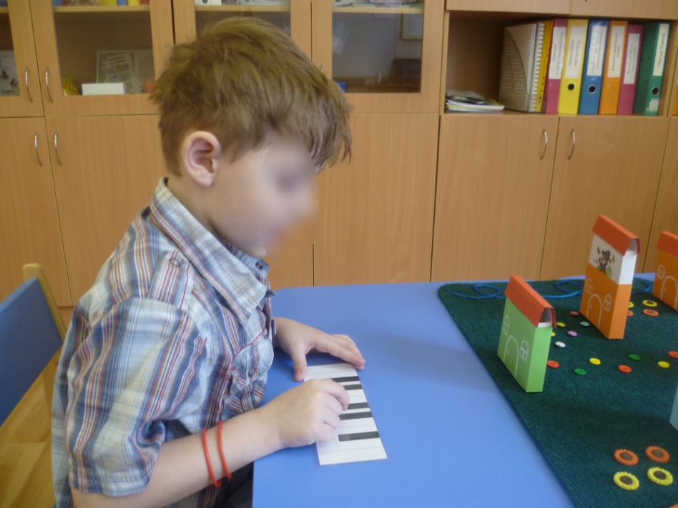

Дальше попадаем в гости к звуковичку-художнику.



И для того, чтобы узнать, что же он рисует, надо правильно назвать картинки. В этом нам помогает игра "Волшебная картинка". Ребенок называет правильно предмет, изображенный на маленькой карточке, и переворачивает ее. Маленькие карточки постепенно складываются в большую картинку. Потом можно побеседовать о том, что изображено на этой картинке.

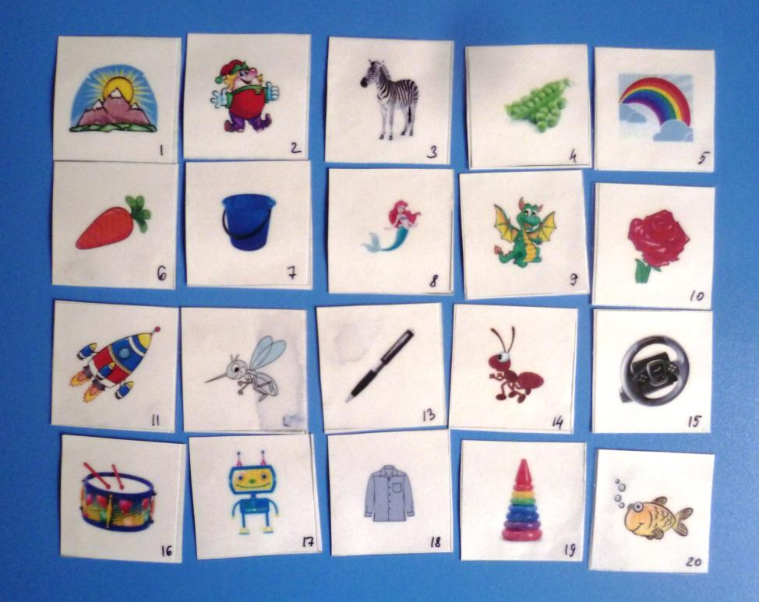 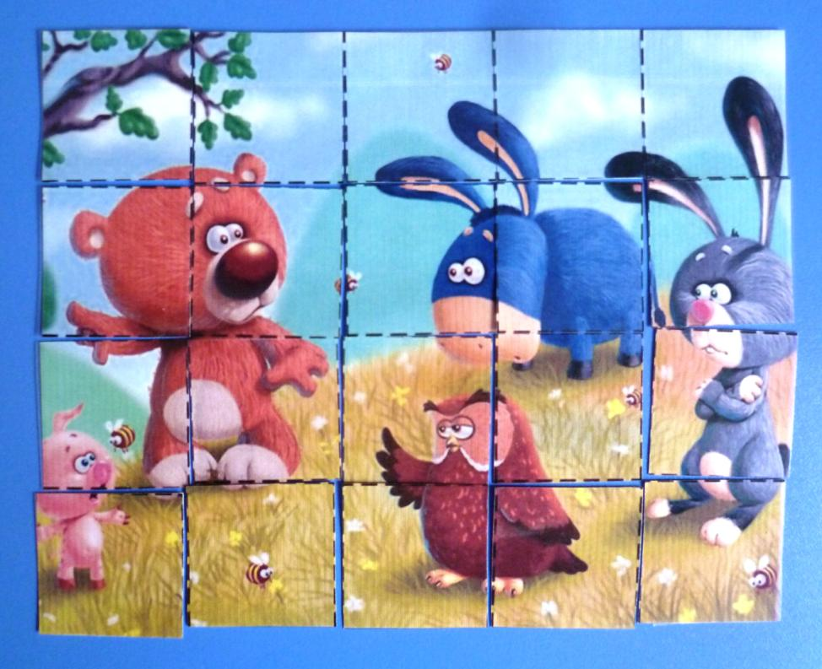

А в следующем домике живет звуковичок, который собирается в гости и несет подарки. Ну, или вернулся из магазина и принес покупки.



А чтобы узнать, что же у него в коробках, играем в следующую игру - "Чего не стало?".

Перед ребенком раскладываем от 4 до 6 картинок, в зависимости от возможностей ребенка, просим назвать все предметы, изображенные на них, а затем закрыть глаза. Прячем одну из картинок и просим назвать чего не стало. Тренируем не только память и правильное звукопроизношение, но и умение изменять существительные по падежам.

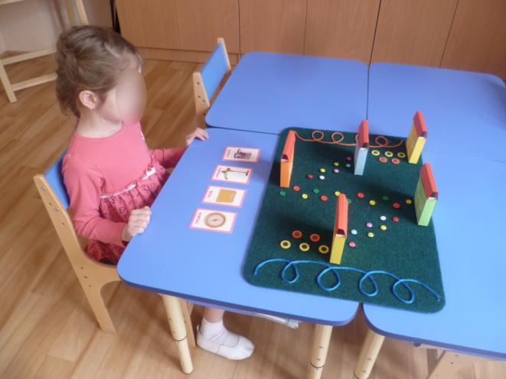

В следующем домике живет звуковичок-счетовод. Он любит все считать, как вы уже догадались.



А в этом нам помогают предметные картинки и цифры. А можно также использовать игральный кубик.

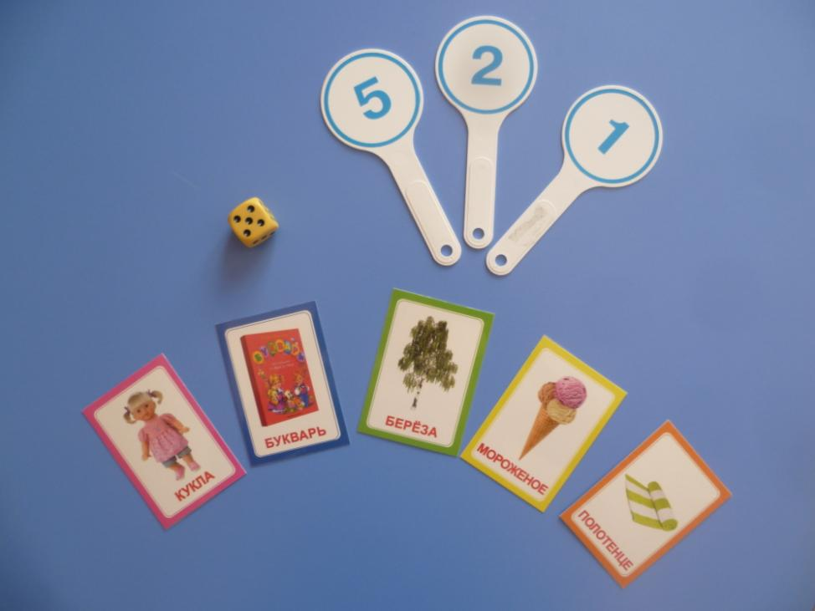

Конечно, в нашем городке живет очень много звуковичков, и не обязательно выставлять за одно занятие сразу все домики. Познакомлю вас еще с парочкой жителей.

Звуковичок-рыболов.



С ним мы играем в игру - рыбалку. На рыбках приклеены предметные картинки на разные группы звуков.

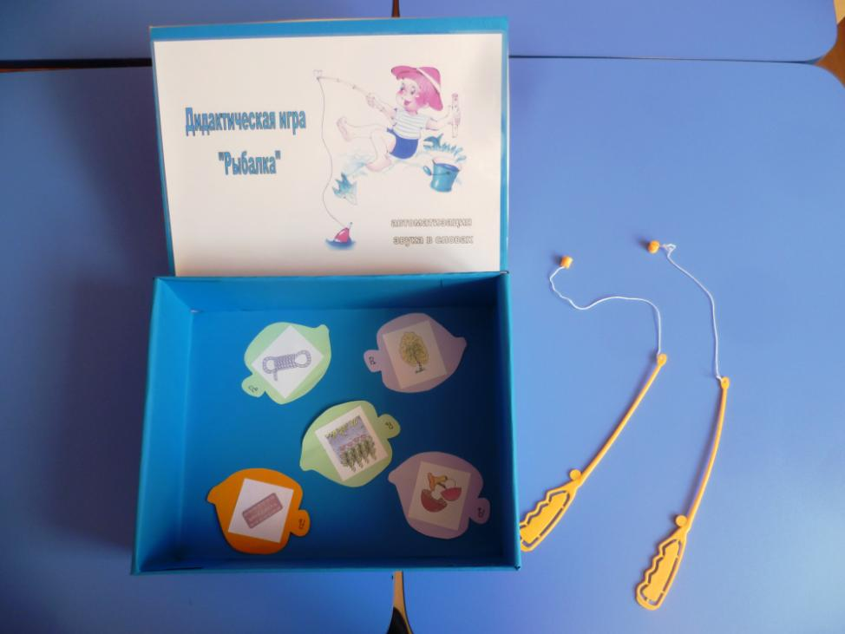

В эту игру можно играть одному, а можно и компанией, главное чтобы удочек и рыбы хватило на всех.

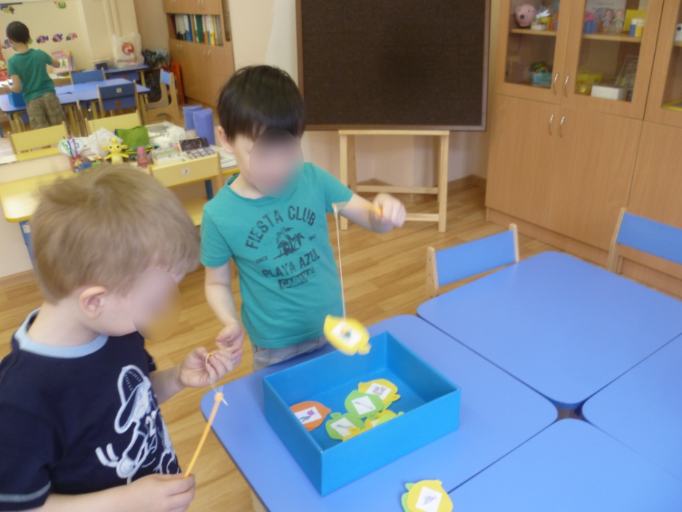

Есть еще и звуковичок-библиотекарь.



На этом этапе предлагаю ребенку работу с деформированным предложением, составление рассказа по картинкам и другие виды работ с предложением и текстом.

А еще можно использовать само игровое поле, перемещаясь от домика к домику, называть слоги и короткие слова, нажимая пальчиков на пуговки и шнурочки, тем самым совмещая речь и движение, развивая моторику рук.

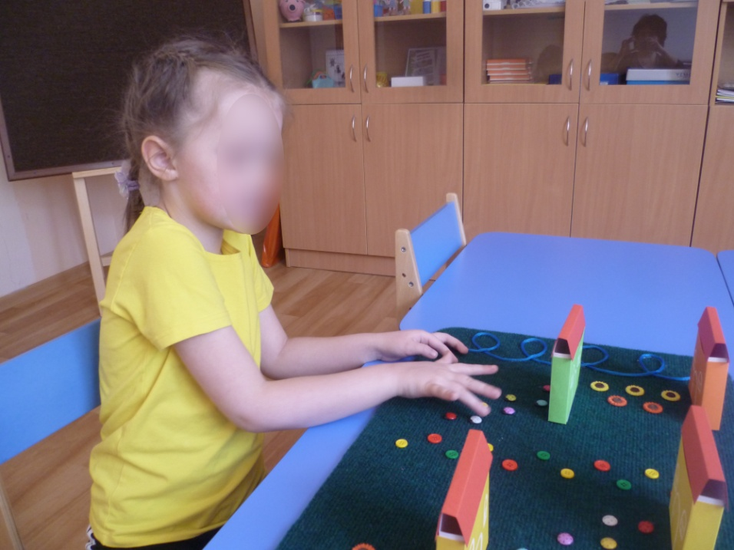

Надеюсь, мое пособие вам понравится, а многим и пригодится в работе.